Информация к проекту решения по заявлению:
1.11 Важниной С. М.
Земельный участок:
адрес: Местоположение установлено относительно ориентира, расположенного в границах участка.Ориентир индивидуальный жилой дом. Почтовый адрес ориентира: обл. Новосибирская, г. Новосибирск, Кировский район, ул. Пионерская, дом 28.;
кадастровый номер. 54:35:053115:13;
площадь- 2371 кв.м.;

Планшет № 5391, 5395
Зонирование: Подзона специализированной малоэтажной общественной застройки (ОД-4.1)
Запрос: «для индивидуального жилищного строительства (2.1) – индивидуальные жилые дома»
Планируется: строительство индивидуального жилого дома

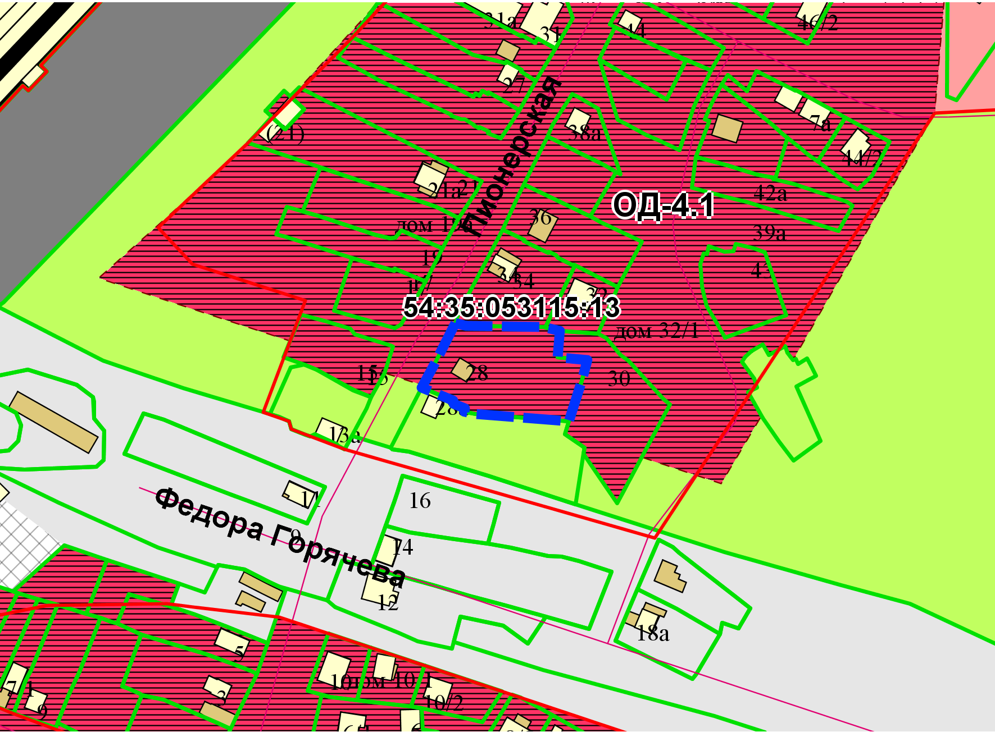
Приложения к заявлению:

